INDIVIDUAL FOOTPRINT
Họ và tên: Đinh Thị Minh Khuê
  - MSSV: 2412380022 Nhóm: G08 Học phần: NHA408E
Vai trò: Thiết kế UI/UX, đồ họa, triển khai lập trình game và thiết kế report nhóm (slide deck)

1. Vai trò trong dự án
Em tự thực hiện hai prototype đầu bằng Unity và C#, gồm giao diện, graphic, animation và code tương tác. Sau nhận xét giữa kỳ, gameplay và logic chơi thay đổi hoàn toàn nên hai bản này dừng phát triển. Em xây dựng bản cuối từ HTML của nhóm do bạn Quỳnh Phương thực hiện, thiết kế lại giao diện và tiếp tục điều chỉnh gameplay để thao tác thuận tiện, thông tin trực quan hơn. Em dùng AI hỗ trợ triển khai bản HTML đồng thời tự kiểm tra bản chạy và thiết kế toàn bộ slide deck.

2. Dấu ấn cá nhân
Dấu ấn lớn nhất của em là toàn bộ giao diện game The Last Heir với hệ thống không gian điều tra gồm bàn làm việc, kho hồ sơ, bảng điều tra, màn hình máy tính và phiên chất vấn. Màu gỗ, navy, vàng đồng và giấy kem tạo phong cách chung cho game. Em đồng thời trực tiếp điều chỉnh gameplay, cách tiếp cận hồ sơ, chọn bằng chứng, chuyển bước và nhận phản hồi để các nhiệm vụ được thể hiện rõ qua thao tác.

3. Những việc đã thực sự làm
• Tìm reference, phát triển concept và định hướng hình ảnh từ giai đoạn đầu.
• Tự thực hiện hai prototype Unity, gồm giao diện, graphic, animation và code tương tác.
• Chuẩn bị graphic, spritesheet và animation; tạo, lựa chọn và chỉnh sửa asset bằng AI.
• Thiết kế giao diện và điều chỉnh gameplay, thao tác, hướng dẫn cho năm chapter.
• Rà soát, điều chỉnh và tích hợp điều hướng, lưu tiến độ, âm thanh, trailer và kết quả.
• Chơi thử, ghi nhận lỗi, đối chiếu bản gốc và kiểm tra lại các lần sửa.
• Thiết kế toàn bộ slide deck thuyết trình.

4. Phần đóng góp trong game và bản build
Chapter I: bàn điều tra và tương tác mở báo cáo. Chapter II: kho hồ sơ và worksheet dùng dropdown. Chapter III: bảng điều tra và vùng chọn bằng chứng. Chapter IV: giao diện máy tính, case file và đánh giá trách nhiệm. Chapter V: nhân vật, lời khai, đồng hồ và công bố kết quả. Em cũng triển khai các chức năng dùng chung và đóng gói bản game HTML.

5. Bằng chứng đóng góp
Minh chứng gồm MC01 concept và reference; MC02 hai prototype Unity và asset animation; MC03 graphic và các phiên bản bố cục; MC04 giao diện năm chapter; MC05 project và script C#; MC06 bảng tổng hợp kiểm tra và sửa đổi; MC07 slide deck. Phụ lục đi kèm mô tả từng phần việc và các ảnh minh chứng quá trình thực hiện.

6. Kết nối với sản phẩm cuối
Em tổ chức lại cách người chơi tiếp cận hồ sơ, thực hiện nhiệm vụ và nhận phản hồi trên chuỗi điều tra của HTML gốc. Các điều chỉnh gameplay được triển khai cùng giao diện và graphic để người chơi nhìn rõ thông tin, thuận tiện đối chiếu và đi tiếp giữa các bước. Em cũng rà sự nhất quán của tiến độ và kết quả khi chuyển chapter. Slide deck là đầu ra thiết kế bổ sung phục vụ việc trình bày dự án.

7. Tích hợp kiểm tra và sửa đổi
Em kiểm tra bằng cách thao tác trên bản build, chơi nối các chapter và đối chiếu với bản gốc cùng các thay đổi đã thống nhất. Khi phát hiện lỗi, em ghi lại ảnh, bước tái hiện và kết quả mong đợi, sau đó kiểm tra lại bản sửa. Các điều chỉnh tiêu biểu gồm:
- Sắp xếp trailer, Rules và hướng dẫn theo đúng trình tự; bổ sung chỉ dẫn chuyển bước.
- Điều chỉnh gameplay chapter II để người chơi thao tác thuận tiện hơn.
- Chỉnh cỡ chữ, dropdown, dấu tick và các ô evidence không cần nhập.
- Khóa chỉnh sửa khi xem lại chapter; dùng Restart All với hộp thoại xác nhận.
- Rà đồng hồ, điểm số và video kết thúc xuất hiện trước bảng kết quả.

8. Hạn chế còn lại
Bản game có dung lượng media lớn và bố cục ưu tiên máy tính. Em cần tối ưu hình ảnh, video, kiểm tra thêm kích thước màn hình và quan sát người mới chơi. Phụ lục E nêu hướng cải thiện từ những giới hạn này.

9. Điều cá nhân học được
Em học được cách kiểm chứng gameplay trước khi đầu tư sâu vào asset, chọn công nghệ theo phạm vi và thời gian, đồng thời đánh giá graphic trong màn chơi thực tế. Quá trình sửa lỗi giúp em chú ý hơn đến mối liên hệ giữa giao diện, tiến độ và điểm số. Em cũng rút kinh nghiệm về cách giao yêu cầu cho AI, lưu phiên bản và thu thập minh chứng. Phụ lục E phân tích từng bài học.

10. Khó khăn và cách xử lý
Sau nhận xét giữa kỳ, gameplay và logic chơi thay đổi hoàn toàn, khiến hai prototype em tự thực hiện không còn phù hợp. Em xây dựng bản cuối từ HTML của nhóm để đáp ứng hướng chơi mới trong thời gian còn lại. Với lượng hồ sơ lớn, em đã phải tổ chức nội dung thành panel, worksheet và hướng dẫn theo bước. Khi có lỗi, em mô tả tình huống và kiểm tra lại cả bước tiếp theo; các hạng mục được tổng hợp tại Phụ lục D.

11. Lời nhắn cho khóa sau
- Không nên thực hiện build giao diện quá sớm khi gameflow, gameplay và số liệu chưa được làm rõ. Nên bắt đầu bằng xây dựng những bản thử nghiệm chưa có đồ họa (AI có thể support). Nếu tham vọng xây game bằng Unity 2-3D (để các vật thể có motion) thì cần xác định sẽ tốn rất nhiều thời gian, công sức, do đó cần hoàn thiện raw input sớm (có thể sẽ vẫn tồn tại rủi ro thời gian vì quá trình teamwork và thời lượng học phần nên cân nhắc kỹ).
- Với đồ họa, cần có hình dung kỹ về references để input cho AI.

Phụ lục A. Quá trình phát triển concept và prototype

Các giai đoạn và đầu ra đã thực hiện
Công việc của em bắt đầu từ những tuần đầu, với concept và hai prototype Unity do em tự thực hiện. Sau khi gameplay và logic chơi thay đổi hoàn toàn, em mới chuyển sang xây dựng bản cuối từ HTML của nhóm. Các mốc dưới đây ghi lại phần việc và đầu ra ở từng giai đoạn.
Giai đoạn | Công việc và đầu ra của em | Minh chứng
Định hướng hình ảnh | Tìm reference; phát triển bối cảnh, bảng màu và cách tiếp cận hồ sơ. | MC01
Prototype Unity đầu | Tự dựng bàn điều tra, panel tài liệu, khu Files và code tương tác mở hồ sơ. | MC02a, MC05
Prototype Unity tiếp theo | Tự thực hiện Ratio Check, SG&A Breakdown và thao tác kéo thẻ vào Build the Trace. | MC02b
Xây dựng bản HTML cuối | Xây dựng từ HTML của nhóm theo gameplay mới; thiết kế UI/UX và điều chỉnh tương tác, tiến độ, media. | MC04; Phụ lục C
Hoàn thiện bản chơi | Đối chiếu bản gốc, phản hồi lỗi và rà các trạng thái trả lời, hết giờ, xem lại. | MC06
Thiết kế thuyết trình | Thiết kế toàn bộ slide deck và cách trình bày hình ảnh, nội dung trên từng trang. | MC07

Định hướng hình ảnh từ giai đoạn đầu
Ngay từ những tuần đầu, em đã tìm reference và hình dung cách người chơi tiếp cận thế giới của The Last Heir. Với một game có mạch truyện điều tra, em muốn giao diện tạo cảm giác đang khám phá hồ sơ và kết nối manh mối. Em tham khảo cách khám phá tài liệu trong The Roottrees Are Dead, hình ảnh phiên tòa, Pinterest và các website graphic miễn phí để phát triển bối cảnh, ánh sáng, vật liệu và bảng màu.
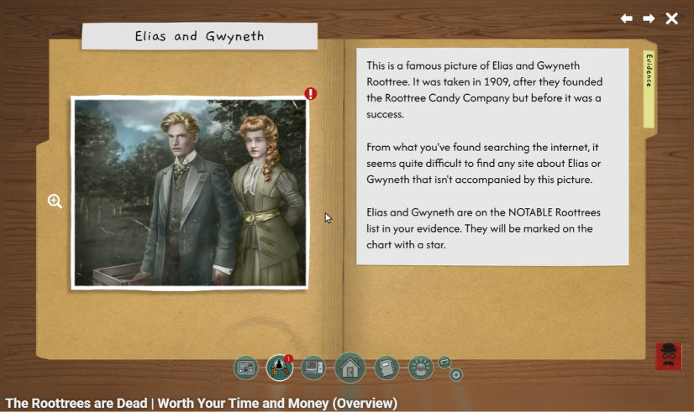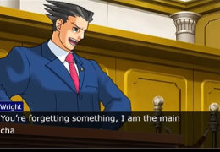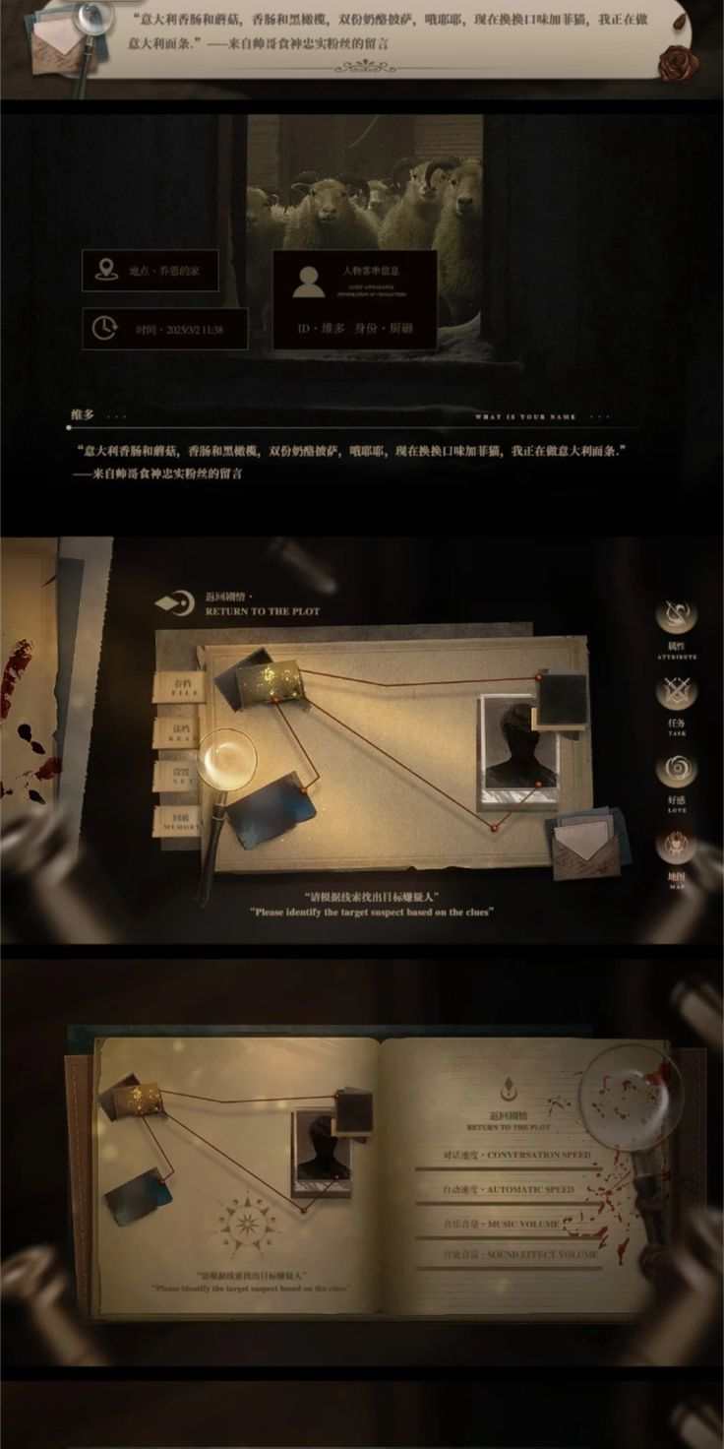
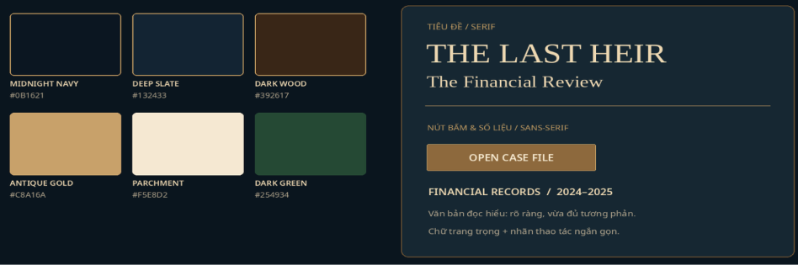
MC01. Reference về cách trình bày hồ sơ, bối cảnh điều tra và phiên tòa; bảng màu và mẫu giao diện định hướng cho The Last Heir.

Hai prototype Unity do em tự thực hiện
Prototype đầu dùng scene InvestigationDesk với bàn làm việc, Financial Report, hợp đồng, sổ thanh toán và khu hồ sơ. Em triển khai thao tác mở tài liệu, chọn đáp án bằng dropdown, chuyển sang Vendor Breakdown, Payment Ledger và Reconciliation Review. Khu Files có chân dung nhân vật và Control Documents. Phần graphic đã được đưa vào các panel có thể mở, đóng và chuyển khu vực trong Unity.
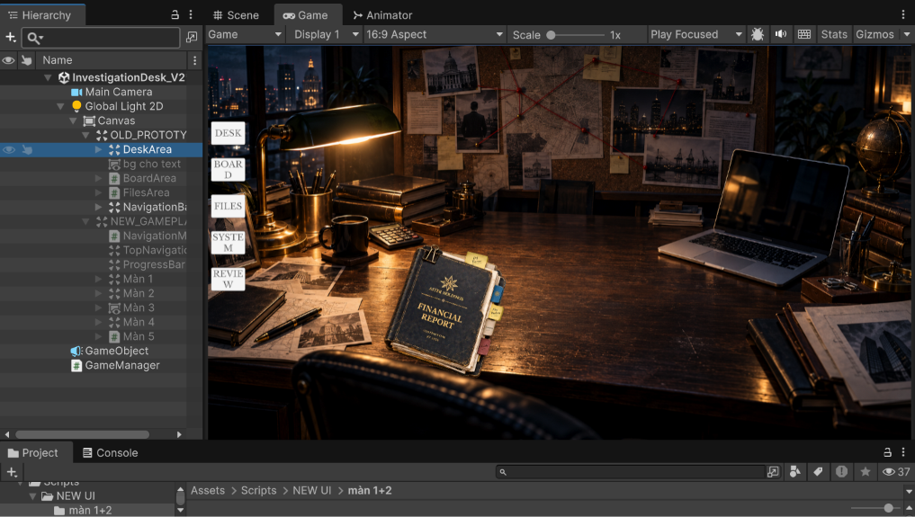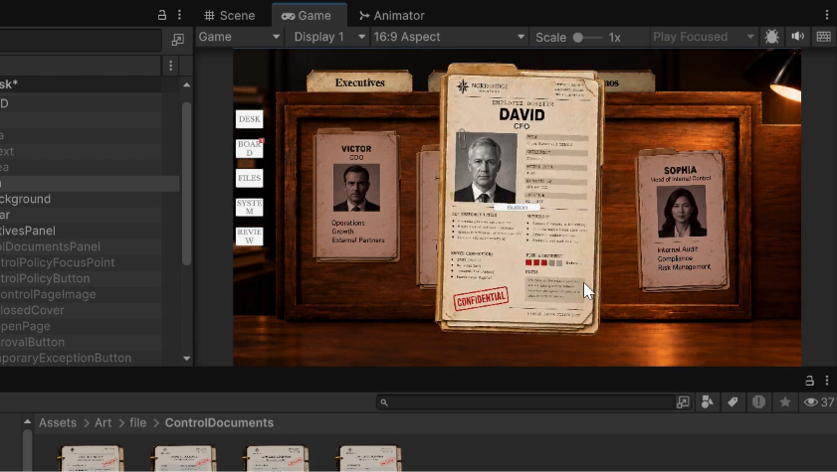
MC02a. Prototype 1: bàn điều tra (trái) và Prototype 2: khu hồ sơ nhân vật (phải).
Ở InvestigationDesk_V2, em phát triển bố cục gồm màn hình điều hướng trung tâm, Ratio Check với ba ô DSRI, SGAI, TATA, phần chọn vùng điều tra và SG&A Breakdown. Bảng giao dịch có thẻ kéo vào Build the Trace, panel xem chi tiết, ô tính toán, dropdown và checkbox evidence. Em xử lý cả trạng thái nhập liệu, phản hồi và trả thẻ về vị trí cũ khi thả sai vùng.
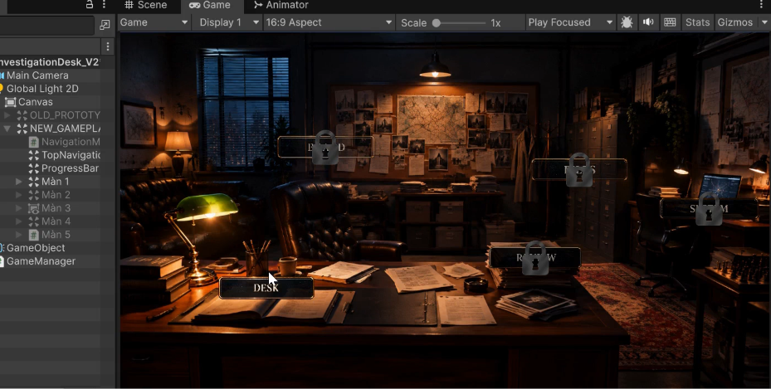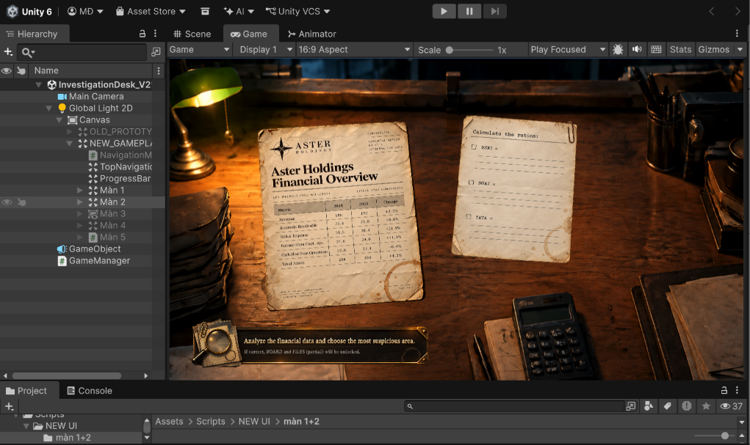
MC02b. Prototype 2: màn điều hướng (trái) và thao tác mở báo cáo (phải).
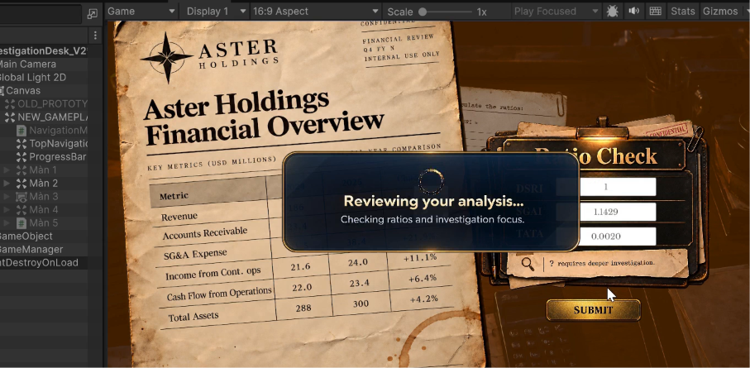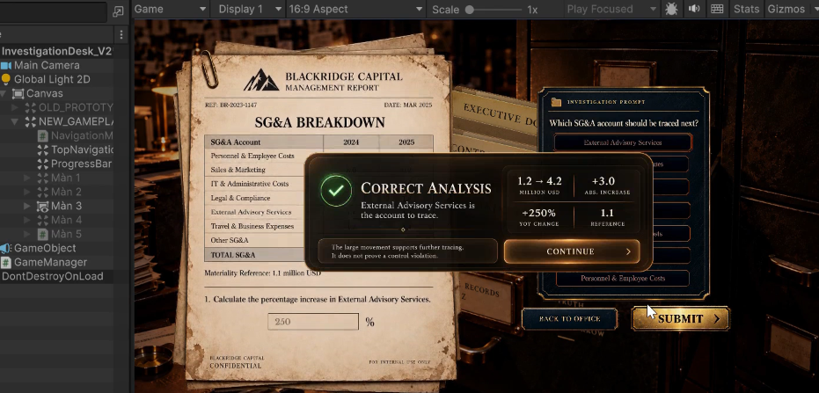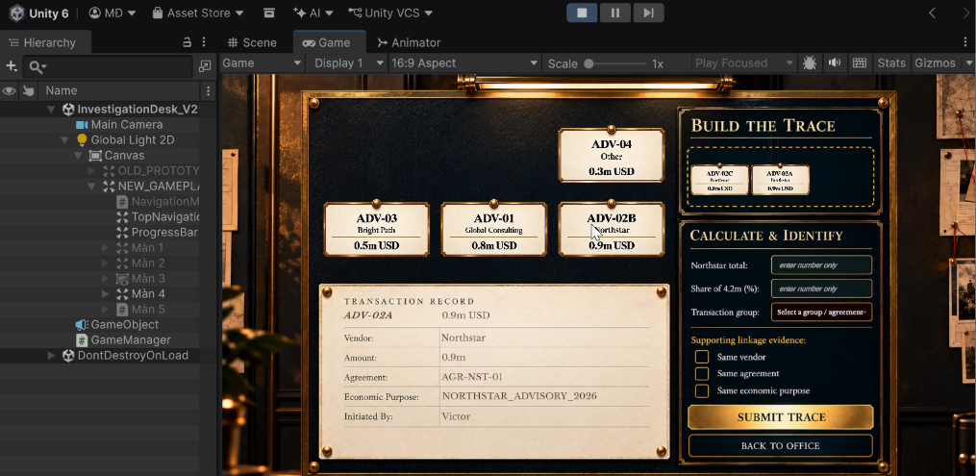
Prototype 2: Ratio Check, SG&A Breakdown và Build the Trace, từ trái sang phải.
Hai video prototype và các thư mục OLD UI, NEW UI trong project lưu lại những phần đã triển khai. Các bản thử này giúp em kiểm tra cách kết hợp hồ sơ tài chính với thao tác của người chơi trước khi xây dựng bản HTML cuối.

Ở giai đoạn này, em dùng Unity để bố trí scene, gắn graphic và thiết lập tương tác; C# được soạn trong VS Code. Khi thử một thao tác, em cần kiểm tra cả vị trí vật thể, phản hồi của panel và khả năng trở về màn hình trước. Em lưu những phần đã chạy trong project và video để đối chiếu quá trình phát triển.
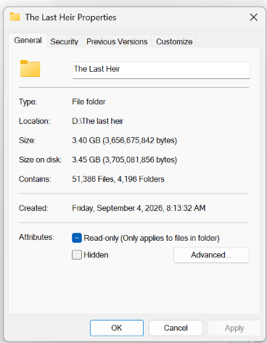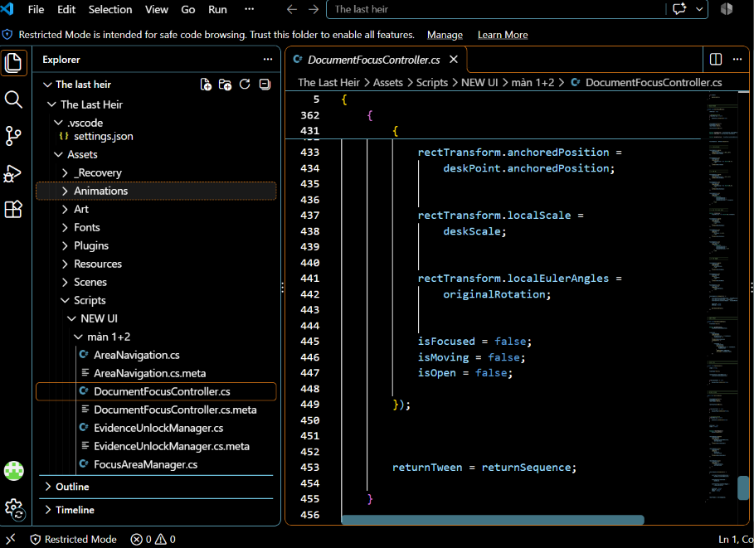
MC05. Thư mục project Unity (trái) và script C# trong VS Code (phải), dùng để điều khiển tài liệu bay lên, phóng to tại vùng đọc và trở về vị trí ban đầu.

Spritesheet và chuyển động của tài liệu
Em chuẩn bị các trạng thái hình ảnh để sử dụng trong animation. Spritesheet contract.png có sáu khung mở hợp đồng và được dùng trong NorthstarContract_Open.anim. Báo cáo tài chính cũng có chuỗi đổi sprite và sự kiện mở panel nội dung. Với chuyển động dùng DOTween, tài liệu phóng to, nghiêng khi di chuyển, nổi nhẹ tại điểm đọc rồi trở về bàn khi đóng. Em phải kết nối hình ảnh, trạng thái tương tác và thời điểm hiện nội dung để thao tác mở hồ sơ diễn ra liền mạch.
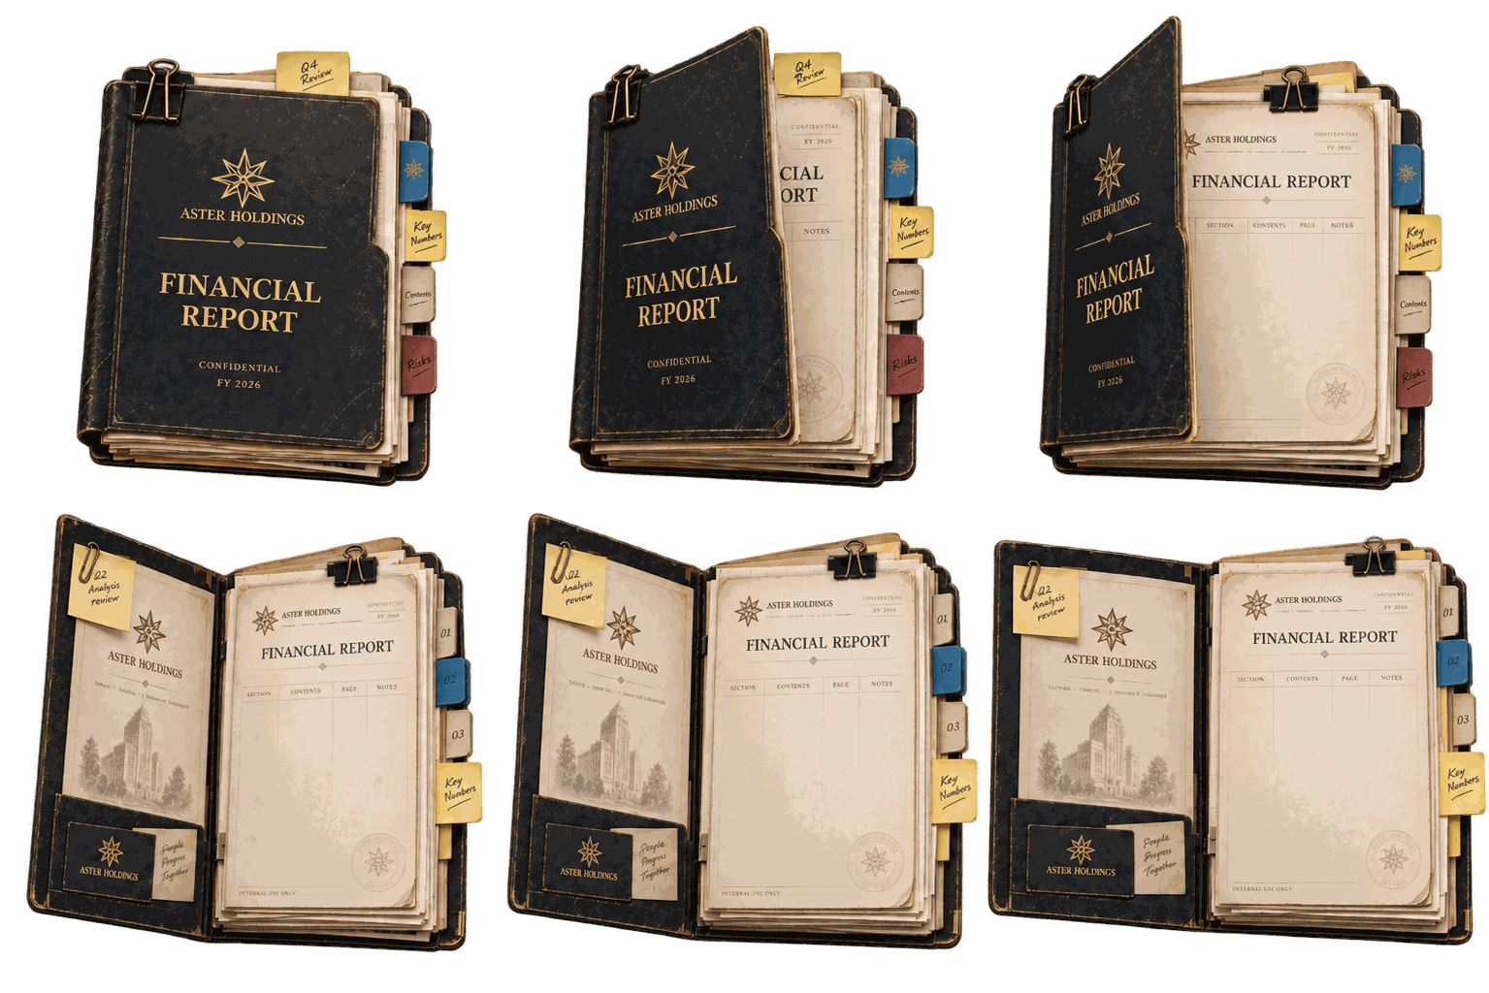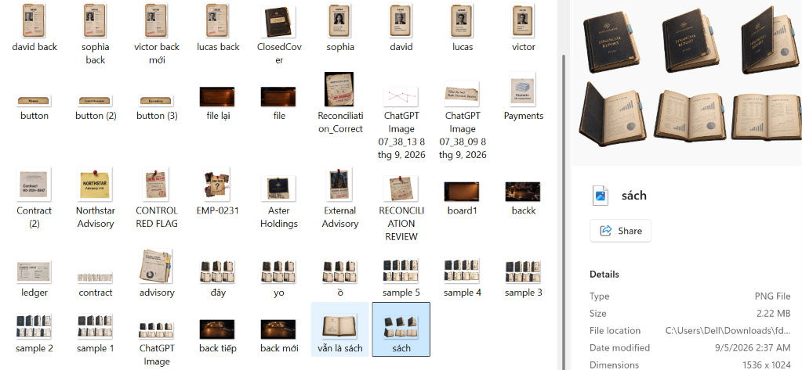
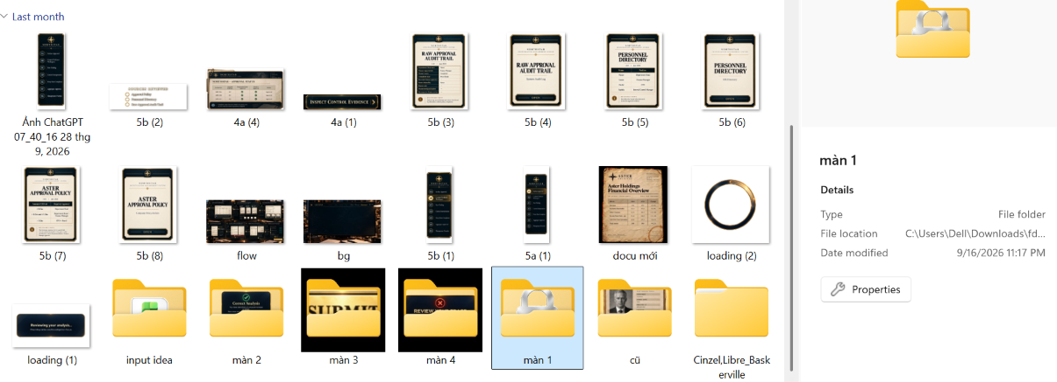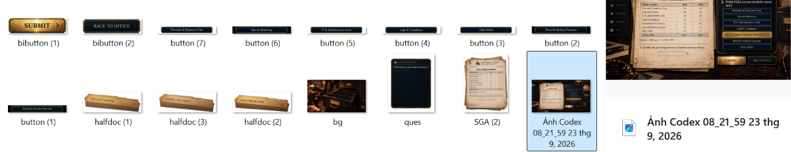
MC02c. Spritesheet mở Financial Report và các nhóm asset, giao diện đã chuẩn bị cho prototype Unity.

Chuyển sang hướng gameplay mới
Sau nhận xét giữa kỳ, gameplay và logic chơi thay đổi hoàn toàn nên hai prototype Unity dừng phát triển. Em chuyển sang xây dựng bản cuối từ HTML của nhóm. Kinh nghiệm về bố cục hồ sơ, phân cấp thông tin và phản hồi tương tác được vận dụng vào bản web; các scene, asset, animation và code Unity vẫn là minh chứng cho phần em đã tự thực hiện.
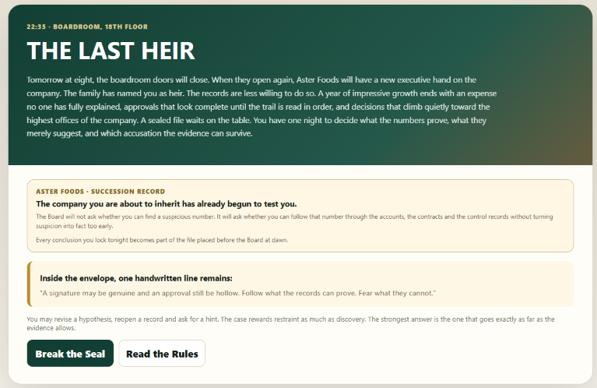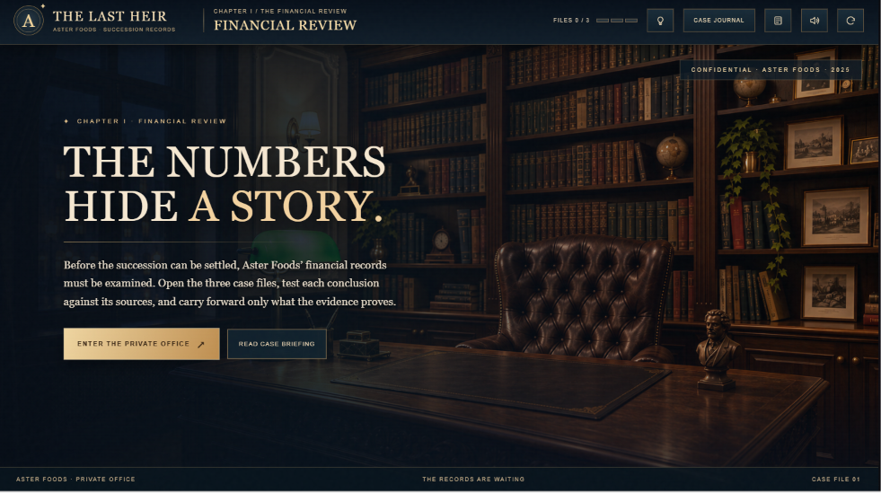
Màn mở đầu: bản HTML gốc (trái) và giao diện mới (phải).
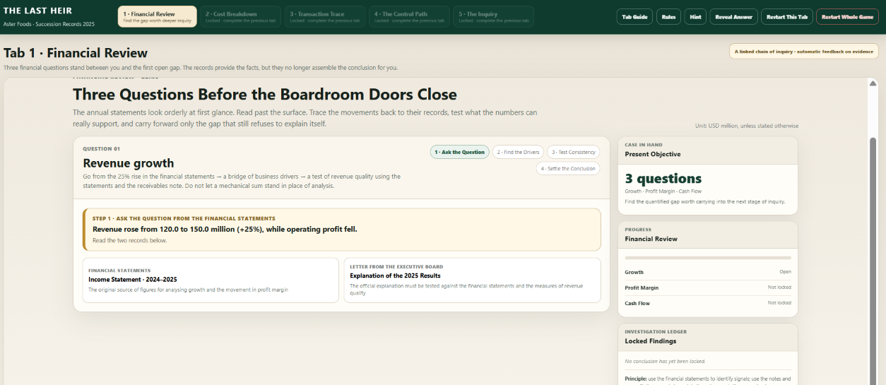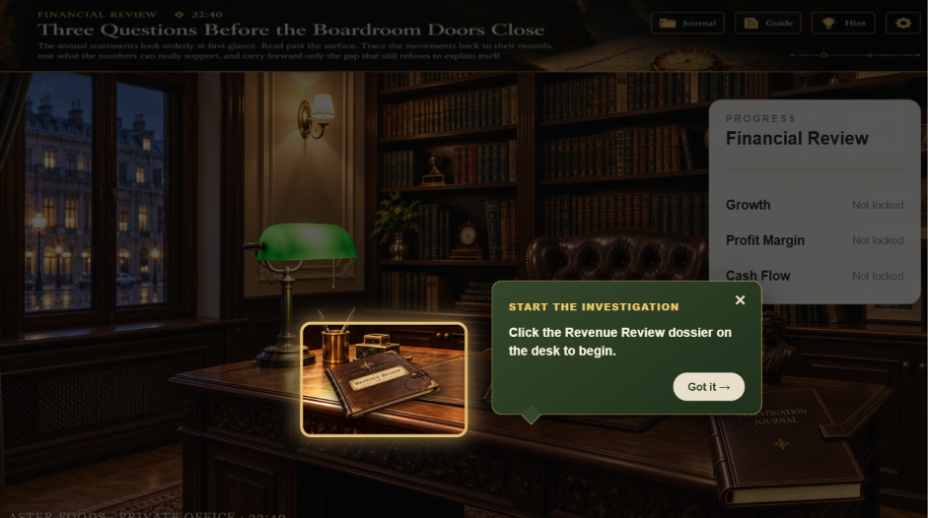
Chapter I: bản HTML gốc (trái) và bản nháp giao diện (phải).
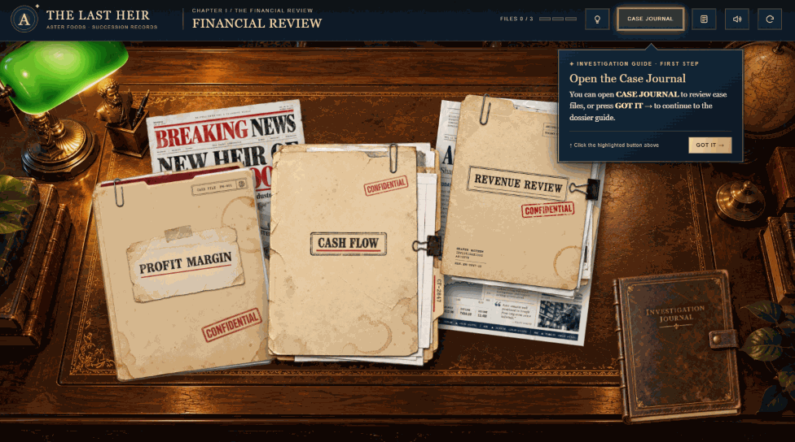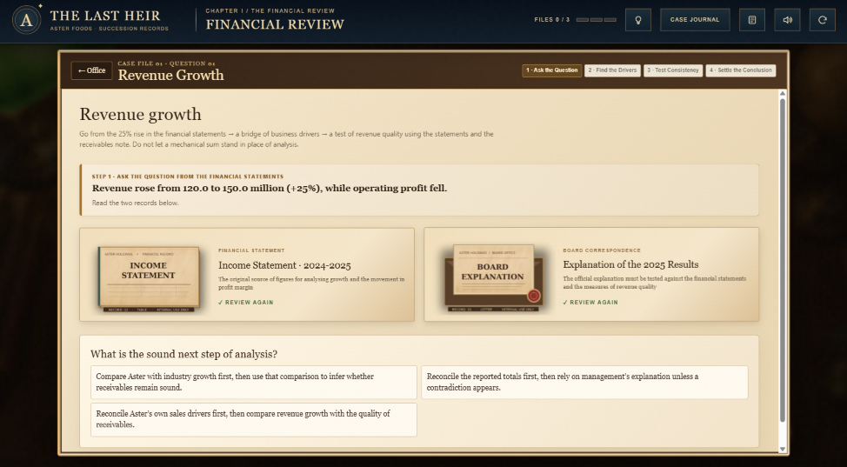
MC02d. Thành phẩm chapter I: bàn điều tra (trái) và panel tài liệu (phải), tiếp nối bản gốc và bản nháp ở các ảnh phía trên.

Phụ lục B. Đồ họa và thiết kế trải nghiệm

Phát triển graphic và hệ thống hình ảnh
Em sử dụng AI để tạo từng graphic sau khi tìm và so sánh nhiều reference. Trước khi tạo hình, em xác định bối cảnh, góc nhìn, bảng màu, đặc điểm nhân vật và khoảng trống cần dành cho nội dung. Em xem các bản thử, chọn hướng phù hợp, yêu cầu chỉnh chi tiết rồi đưa vào bố cục game. Việc tạo ảnh và kiểm tra trong màn chơi được lặp lại khi tỷ lệ, phần cắt hoặc nền chưa đáp ứng vị trí sử dụng.
Hệ thống graphic gồm phòng điều tra, mặt bàn, hồ sơ, thẻ tài liệu, khung giao diện và nhân vật. Em dùng nâu gỗ, navy, vàng đồng và giấy kem để liên kết hình ảnh giữa các chapter. Vùng tài liệu tách rõ khỏi nền; tiêu đề, câu hỏi, số liệu và nhãn thao tác có cỡ chữ phù hợp với chức năng.
Với nhân vật, em giữ phong cách minh họa thống nhất nhưng phân biệt từng người qua tóc, trang phục, tuổi và biểu cảm. Khi đưa chân dung vào chapter cuối, em chỉnh tỷ lệ và vị trí để hình ảnh không che lời khai hoặc đồng hồ. Em đánh giá graphic ngay trong bố cục chơi.
Một ví dụ là chân dung nhân vật chính: em đưa ra yêu cầu về màu tóc, monocle, màu vest, hướng nghiêng và phần tay cần xuất hiện. Khi tách nền, em tiếp tục rà viền tóc, cổ tay và sắc độ để hình ảnh giữ được chi tiết. Với các chân dung dùng trong phiên chất vấn, em còn chỉnh tỷ lệ để hình ảnh không chiếm chỗ của lời khai và đồng hồ. Những yêu cầu này được đánh giá tại vị trí sử dụng của từng asset.
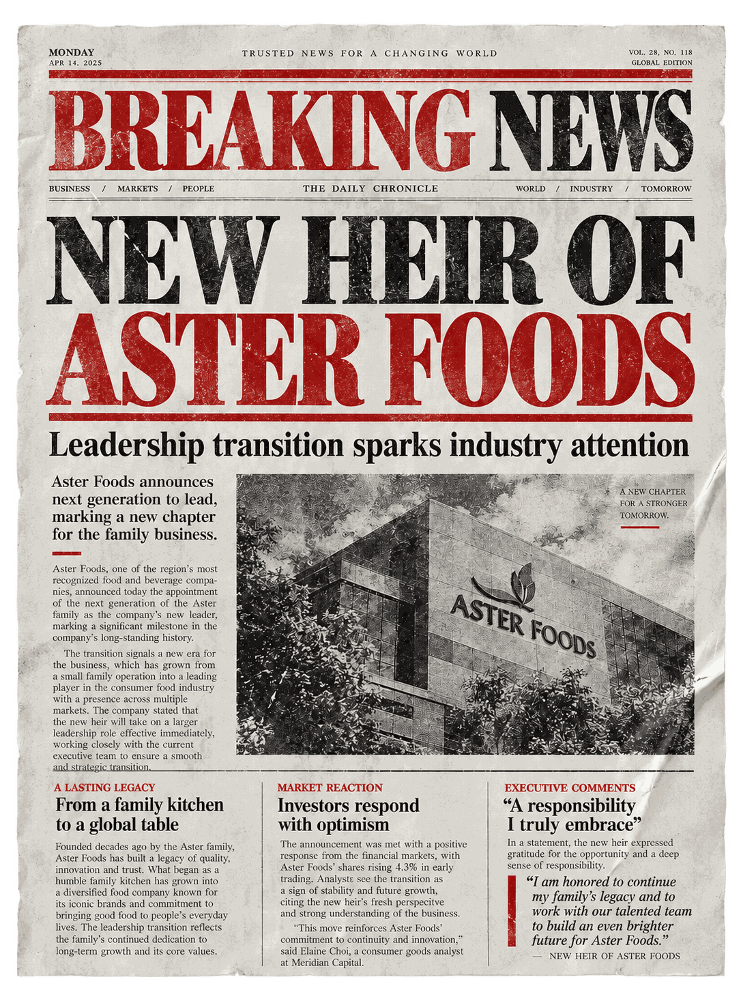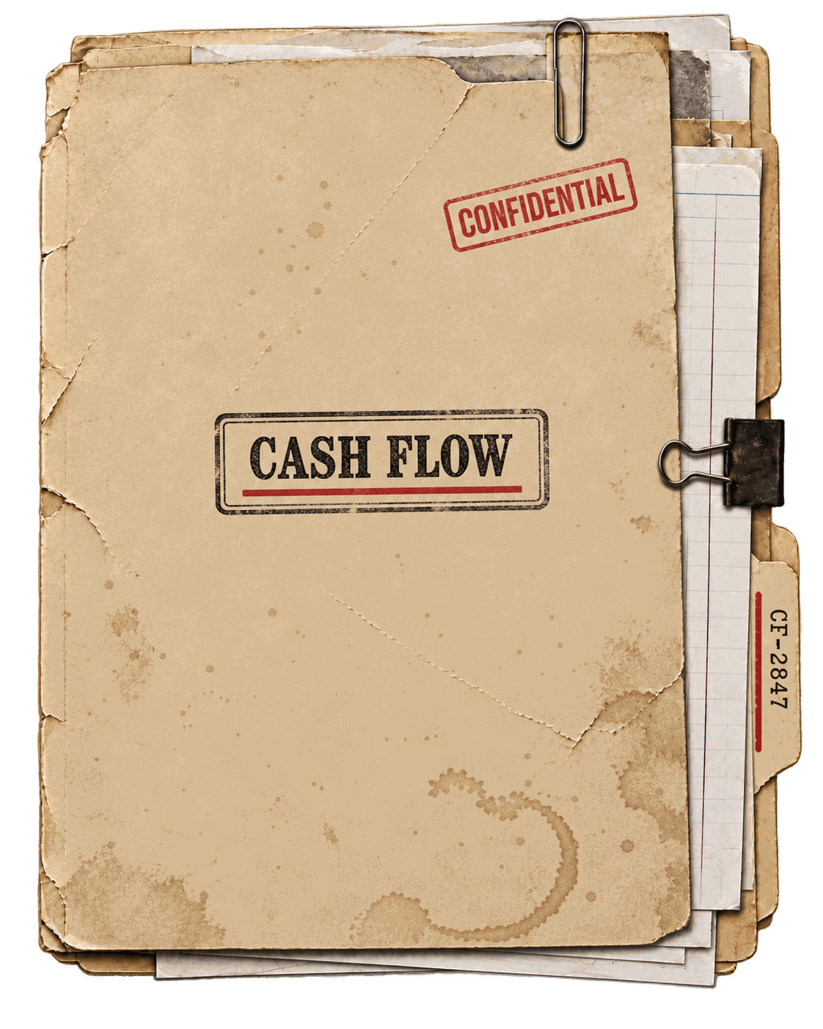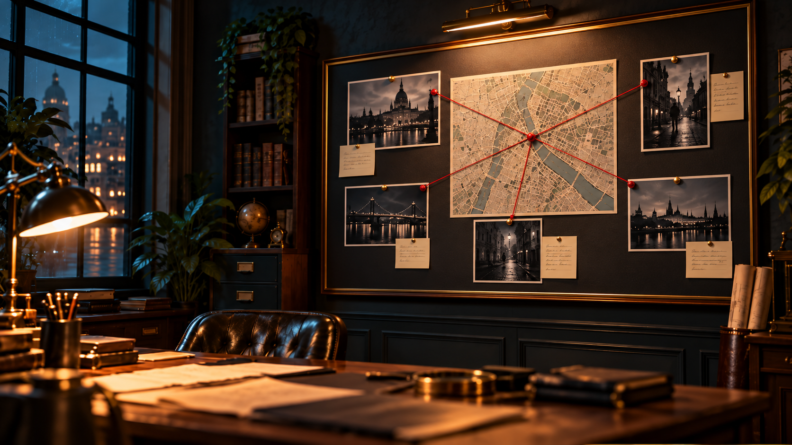
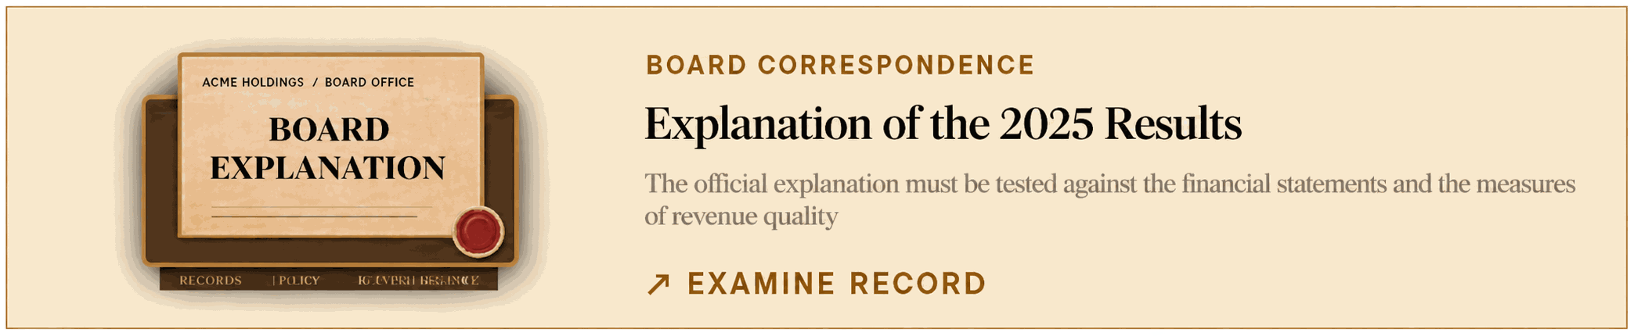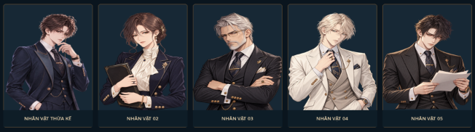
MC03a. Các asset đã tạo và đưa vào game: chân dung, báo, hồ sơ, bối cảnh, thẻ tài liệu và bộ nhân vật.

Các quyết định về bố cục và hướng dẫn
Em dùng các không gian khác nhau để người chơi nhận ra mình đang ở phần nào của cuộc điều tra: bàn làm việc, kho hồ sơ, bảng điều tra, máy tính và phiên chất vấn. Các panel đọc và vùng thao tác giữ cách trình bày nhất quán để người chơi tiếp tục sử dụng kỹ năng đã làm quen ở chapter trước. Với game nhiều văn bản, em ưu tiên diện tích đọc và sự phân biệt giữa tiêu đề, câu hỏi, số liệu và nhãn thao tác.
Hướng dẫn cần xuất hiện tại thời điểm người chơi phải hành động và tránh che nội dung đang cần xem. Em điều chỉnh vị trí popup, thứ tự xuất hiện và chỉ dẫn chuyển hồ sơ. Những lựa chọn có trật tự tự nhiên như Yes/No hoặc dãy số tăng dần được giữ ổn định; việc đảo đáp án được dùng ở những câu cần tránh gợi ý vị trí đáp án đúng.
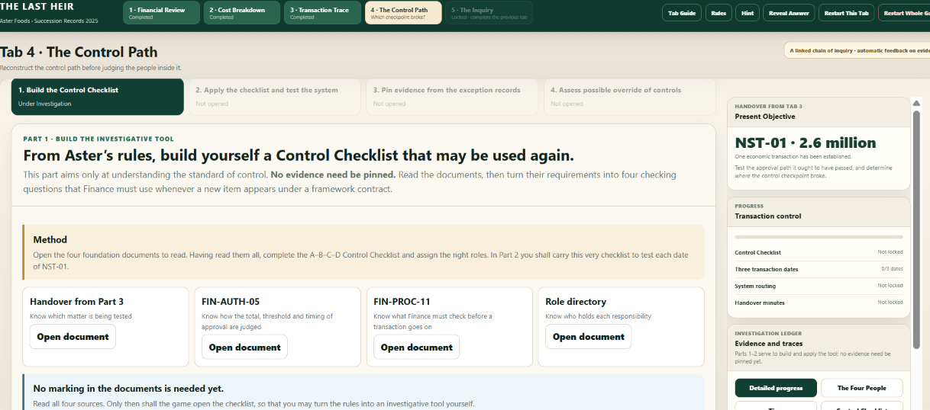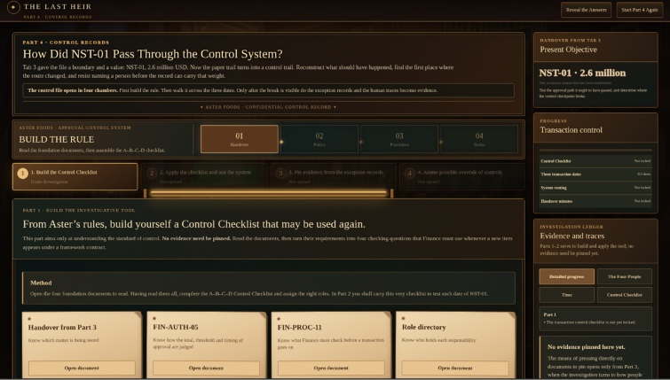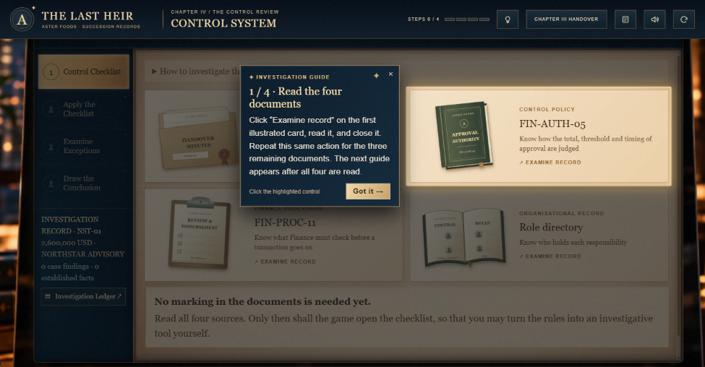
MC03b. Chapter IV: bản gốc, bản nháp và giao diện triển khai cuối cùng, từ trái sang phải.
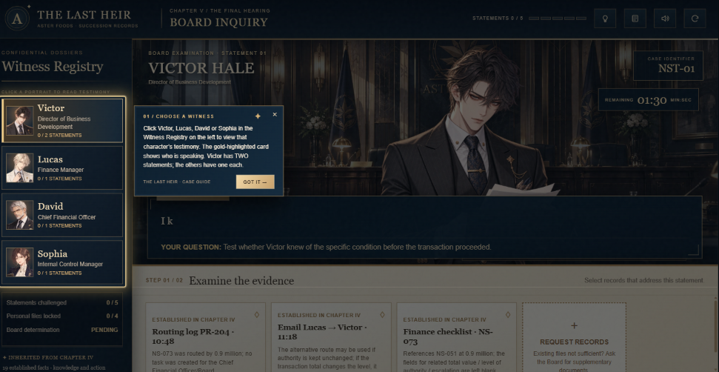
Chapter V: bố cục nhân vật, lời khai, evidence và đồng hồ.

Chapter I. Bàn điều tra và mở hồ sơ
Em thiết kế bàn điều tra và tương tác chọn hồ sơ, phóng to, mở panel. Em chỉnh cỡ chữ và vị trí hướng dẫn Case Journal để phần đọc, đáp án và thanh bước hiển thị rõ.
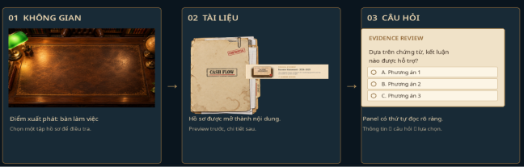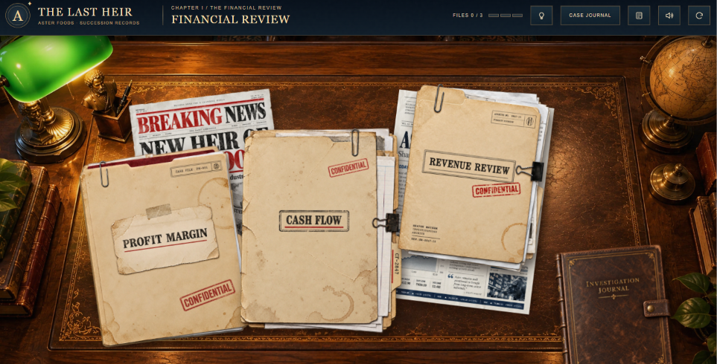
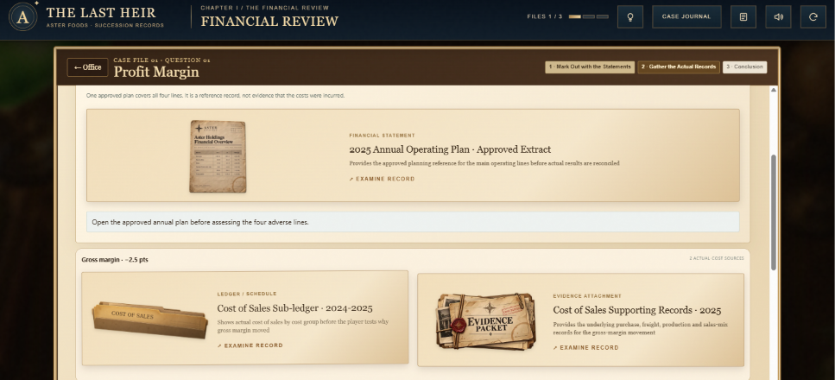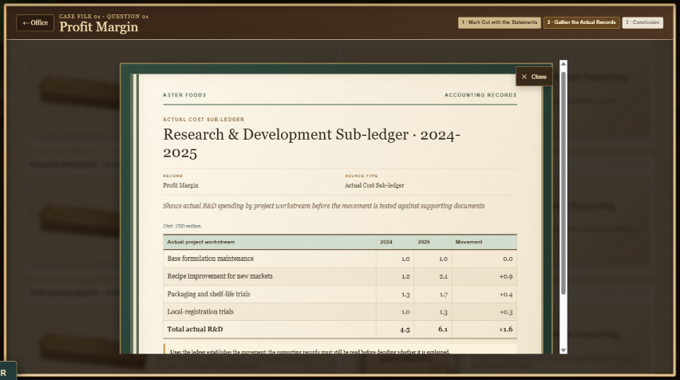
MC04a. Ảnh đầu: ý tưởng dàn dựng không gian, tài liệu và câu hỏi. Các ảnh sau: thành phẩm chapter I với bàn điều tra, panel nhiệm vụ và tài liệu mở chi tiết.

Chapter II. Kho hồ sơ và worksheet
Em tổ chức lại Chapter II thành vùng xem tài liệu và worksheet dùng dropdown. Em bổ sung hướng dẫn chuyển phần, căn dấu tick và khóa ô không cần tài liệu, đồng thời đối chiếu đáp án và cách chấm với bản gốc.
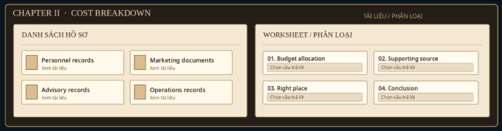
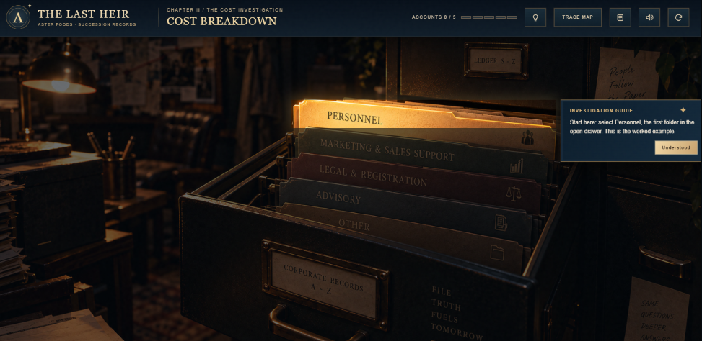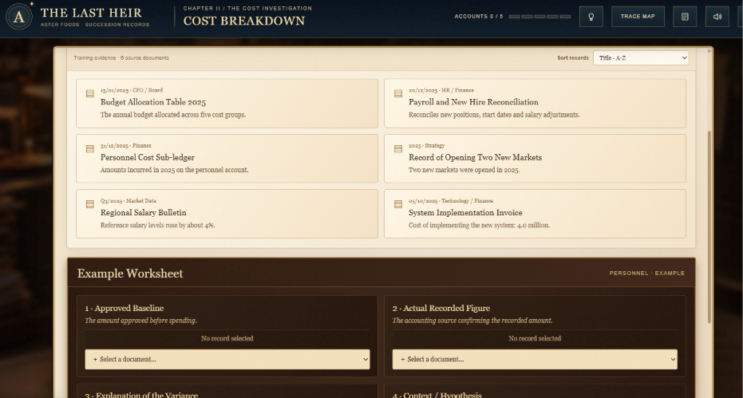
MC04b. Ảnh đầu: ý tưởng bố trí kho hồ sơ và worksheet. Hai ảnh sau: thành phẩm chapter II với ngăn hồ sơ và bảng đối chiếu dùng dropdown.

Chapter III. Bảng điều tra và bằng chứng
Em thiết kế bảng điều tra với vùng hồ sơ và vùng trả lời rõ ràng. Em căn lại câu hỏi, dropdown và sửa trình tự hướng dẫn để người chơi vẫn được chỉ dẫn tiếp sau khi bấm Got it mà chưa mở Handover.
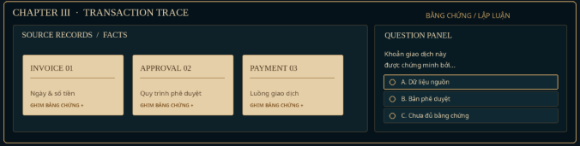
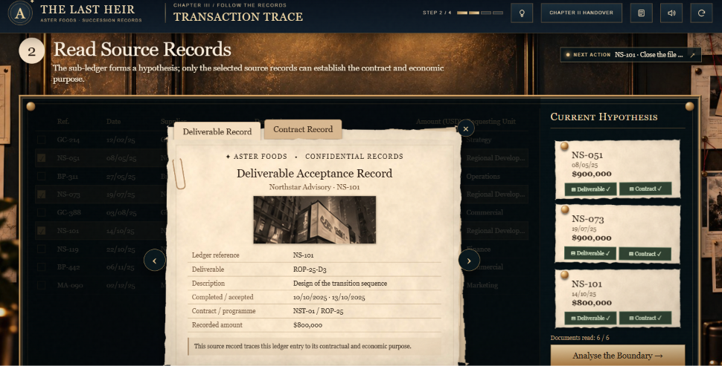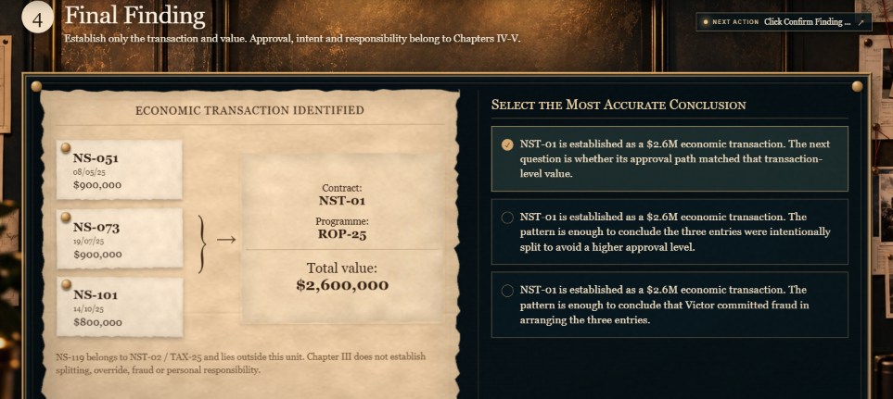
MC04c. Ảnh đầu: ý tưởng bố trí hồ sơ và câu hỏi. Hai ảnh sau: thành phẩm chapter III với tài liệu nguồn và màn tổng hợp kết luận.

Chapter IV. Máy tính và kiểm tra kiểm soát
Em bố trí nhiệm vụ trên giao diện máy tính, chỉnh panel, cỡ chữ và dropdown. Em bổ sung hướng dẫn mở case file, chuyển bước và đánh giá trách nhiệm; giữ cố định thứ tự Yes/No và các mức số tăng dần.
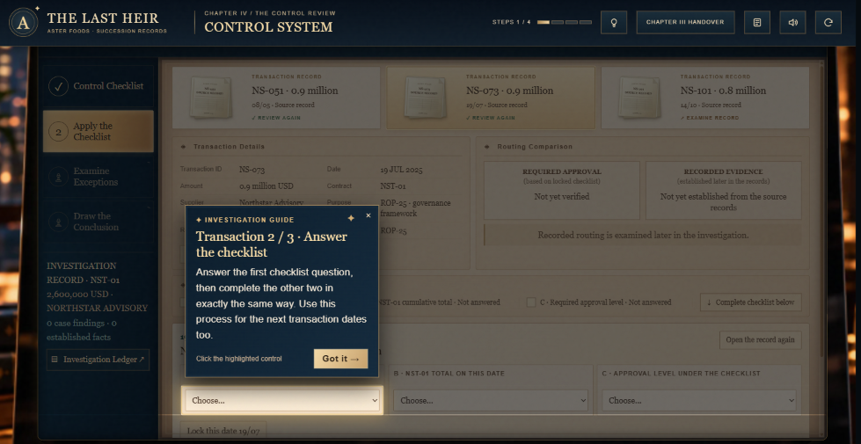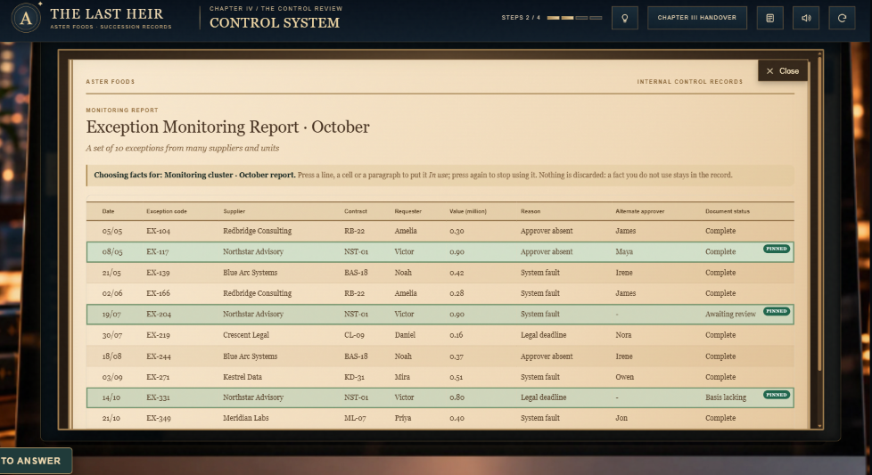
MC04d. Thành phẩm chapter IV: màn thực hiện checklist và panel Exception Monitoring.

Chapter V. Chất vấn và công bố kết quả
Em bố trí chân dung, lời khai, evidence và đồng hồ để nhân vật không che nội dung. Sau Final Decision, video kết thúc xuất hiện trước bảng điểm, có fade in/fade out và dừng nhạc nền khi phát.
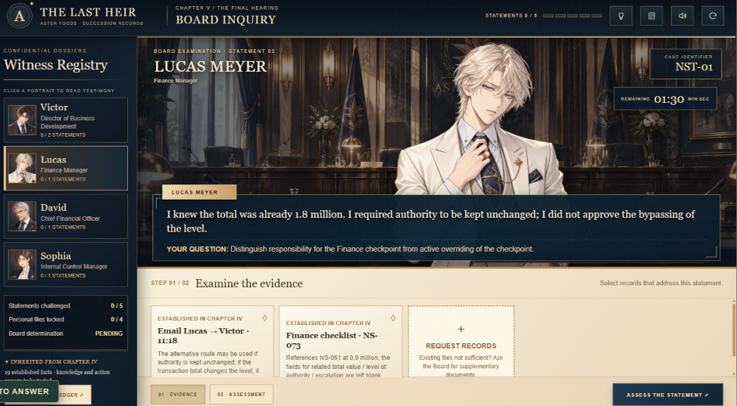
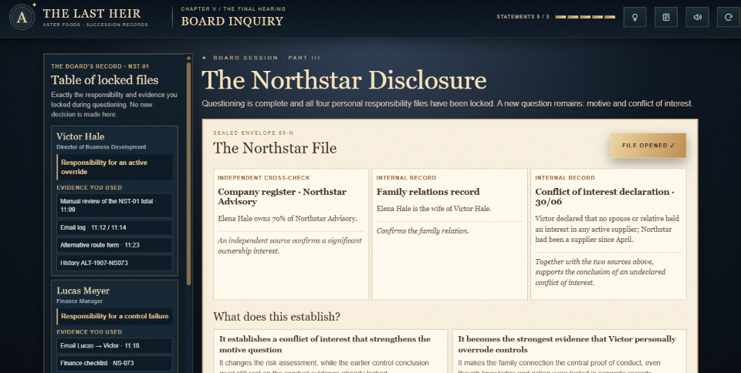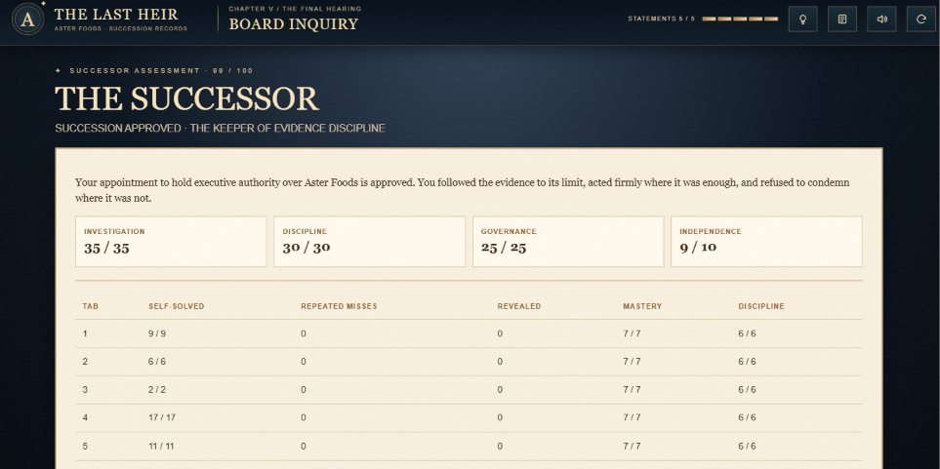
MC04e. Thành phẩm chapter V: màn chất vấn, hồ sơ tổng hợp và bảng kết quả.

Âm thanh và chuyển cảnh
Em tích hợp SFX khi thao tác, một nút bật/tắt âm thanh chung và hiệu ứng chuyển cảnh giữa các chapter. Em tham khảo các video trên YouTube để phát triển ý tưởng và dựng trailer mở đầu, video kết thúc cho game.

Phụ lục C. Triển khai game và thiết kế slide

Xây dựng bản cuối từ HTML của nhóm
Hai prototype Unity do em tự thực hiện phải dừng khi gameplay và logic chơi thay đổi hoàn toàn. Em xây dựng bản cuối từ HTML của nhóm, thiết kế lại giao diện và điều chỉnh thao tác, tiến trình. Bản web dùng HTML5, CSS3 và JavaScript, có lưu tiến độ, âm thanh và video.

Triển khai với sự hỗ trợ của AI
Em dùng ChatGPT/Codex hỗ trợ triển khai code theo yêu cầu và asset em cung cấp. Em xác định hành vi cần có, mô tả lỗi và tự mở bản chạy để kiểm tra, sau đó yêu cầu sửa tiếp khi kết quả chưa phù hợp.

Thiết kế toàn bộ slide deck
Em thiết kế toàn bộ report nhóm dưới dạng slide deck, gồm bố cục, màu sắc, typography và cách sử dụng hình ảnh game.
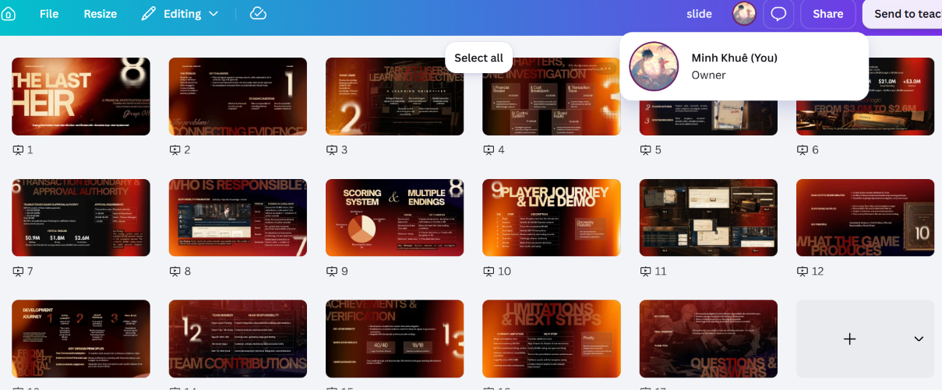
MC07. Tổng quan slide deck do em thiết kế, thể hiện hệ thống màu sắc, typography, bố cục và cách sử dụng hình ảnh game.

Chuẩn bị bản nộp
Em đóng gói bản game HTML (nén) và kiểm tra việc mở game, phát media trên trình duyệt.

Đầu ra và đường dẫn minh chứng
Các đường dẫn dưới đây bổ sung cho ảnh minh chứng, giúp đối chiếu thao tác trong prototype, bản game và slide deck.
Đầu ra | Nội dung có thể đối chiếu | Đường dẫn minh chứng
Hai prototype Unity  MC02a, MC02b | Video thể hiện các thao tác đã chạy: mở hồ sơ, xem panel và thực hiện nhiệm vụ của từng prototype. Ảnh tại Phụ lục A. | video prototype 1  video prototype 2
Code tương tác  MC05 | Script điều khiển tài liệu.  (1 ví dụ ở ảnh project và code tại MC05) | Script đã thực hiện
Bản HTML cuối  MC04 | Chapter II: worksheet dùng dropdown. Chapter V: video kết thúc xuất hiện trước bảng điểm. Ảnh tại MC04b và MC04e. | GitHub Pages  itch.io
Slide deck  MC07 | Bản trình chiếu hoàn chỉnh; xem các slide đại diện cho bố cục, typography và cách sử dụng hình ảnh game. Ảnh tổng quan tại MC07. | slide deck

Phụ lục D. Kiểm tra và sửa đổi
Em chơi thử, ghi lại lỗi và yêu cầu sửa theo hành vi mong đợi, sau đó kiểm tra bản cập nhật. Em giữ các thay đổi gameplay đã thống nhất khi đối chiếu với bản gốc.
MC06. Bảng tổng hợp các hạng mục kiểm tra và sửa đổi; hình ảnh giao diện liên quan tại MC03b và MC04.
Hạng mục | Điều chỉnh chính
Hướng dẫn mở đầu | Bỏ thông báo desktop. Trailer kết thúc hoặc được bỏ qua mới hiện Rules; đóng Rules mới hiện Explore, tránh các lớp hướng dẫn xuất hiện cùng lúc.
Chapter I: chữ và hướng dẫn | Tăng cỡ chữ đáp án. Chỉnh vị trí hướng dẫn Case Journal để không che thanh bước; cập nhật hướng dẫn khi người chơi đã mở hồ sơ hoặc bấm Got it.
Thứ tự đáp án | Đảo vị trí phương án ở các câu trắc nghiệm chapter I và V để tránh nhiều câu cùng đáp án đầu tiên. Giữ thứ tự Yes/No và các mức số tăng dần ở chapter IV.
Chapter II: worksheet | Tổ chức lại tài liệu theo nhóm, dùng dropdown trong bảng; khóa ô không cần tài liệu và căn dấu tick. Bổ sung hướng dẫn từ Marketing sang Legal & Registration, rồi sang phần việc tiếp theo.
Chapter II: đáp án và gợi ý | Đối chiếu ô Baseline với bản gốc: Trade Marketing nhận Launch PO; Legal & Registration nhận Local Counsel. Không chấp nhận Budget Allocation Table thay thế. Sửa gợi ý thứ ba từ dùng bộ lọc sang chọn tài liệu bằng dropdown.
Chapter III và Handover | Cho hướng dẫn tiếp tục sau Got it mà không bắt buộc mở Handover trước. Căn câu hỏi và dropdown; bổ sung chỉ dẫn mở Handover sau khi hoàn thành chapter.
Chapter IV: hướng dẫn | Bổ sung chỉ dẫn Next Case File, chuyển NS-051 sang NS-073, mở ba mục trong Exception Monitoring rồi Close, mở IC-25-104, chọn Assess Responsibility và chuyển giữa bốn nhân vật.
Chapter IV: bố cục và evidence | Giảm phần chữ quá lớn ở Step 4, căn câu hỏi với dropdown và bỏ phần phân loại ở Step 3. Rà điều kiện chọn evidence theo bằng chứng đã có, tránh áp dụng yêu cầu tối thiểu hai bằng chứng cho mọi trường hợp.
Xem lại và Restart All | Chapter hoàn thành chỉ được xem lại, không đổi đáp án hoặc chơi lại riêng. Restart All hỏi xác nhận trước khi xóa toàn bộ tiến độ và bắt đầu lại từ đầu.
Chapter V: phản hồi và điểm | Mỗi nhân vật có 90 giây; trả lời sai vẫn chạy giờ, trả lời đúng không hiện Objection. Hết giờ cho đi tiếp và chỉ mất điểm phần chưa giải, giữ điểm lời khai đã làm đúng, gồm trường hợp Victor hết giờ ở lời khai thứ hai.
Tiếp tục sau tải lại | Khi tải lại trang giữa chapter V, giữ trạng thái tạm dừng và chỉ cho đồng hồ chạy sau khi người chơi bấm Tiếp tục.
Trailer kết thúc và bảng điểm | Sau Final Decision, làm tối màn hình rồi phát video tương ứng với ending ở toàn màn hình; dừng nhạc nền khi video phát. Kéo dài fade in/fade out, sau video mới hiện bảng kết quả.

Phụ lục E. Bài học và hướng cải thiện

1. Kiểm chứng gameplay trước khi hoàn thiện đồ họa
Hai prototype đã có graphic, animation và code nhưng phải dừng khi gameplay thay đổi. Em rút kinh nghiệm cần thử một đoạn chơi hoàn chỉnh và chốt luồng chính trước khi đầu tư sâu vào asset; đồng thời dành thời gian cho những lần chỉnh lại sau góp ý.

2. Chọn công nghệ theo phạm vi và thời gian
Việc chuyển từ Unity sang xây dựng bản cuối trên HTML của nhóm giúp em đáp ứng hướng chơi mới trong quỹ thời gian còn lại. Ở dự án sau, em cần thử sớm cách tích hợp và bàn giao để đánh giá khối lượng triển khai, thay vì chỉ dựa vào hình dung ban đầu.

3. Kiểm tra giao diện cùng hành vi của game
Cỡ chữ, popup, worksheet và timer đều ảnh hưởng đến cách chơi. Em cần thử cả nhánh trả lời sai, hết giờ, tải lại và xem lại chapter; sau mỗi lần sửa phải kiểm tra người chơi có đi tiếp được và kết quả đã làm có được giữ đúng hay không.

4. Làm việc với AI và lưu minh chứng
Yêu cầu cho AI cần nêu rõ thao tác, điều kiện phải giữ và kết quả mong đợi. Em phải tự kiểm tra đầu ra, lưu phiên bản cùng ảnh trước/sau ngay khi làm. Cách này giúp theo dõi thay đổi và thể hiện được cả quá trình, kể cả những prototype không dùng trong bản cuối.

5. Những điểm cần cải thiện
Em cần tối ưu dung lượng media, kiểm tra thêm độ phân giải và trình duyệt, đồng thời dành thời gian cho người mới chơi thử. Các lần tự kiểm tra chưa đủ để kết luận game dễ sử dụng với mọi người hoặc cải thiện kết quả học tập.

